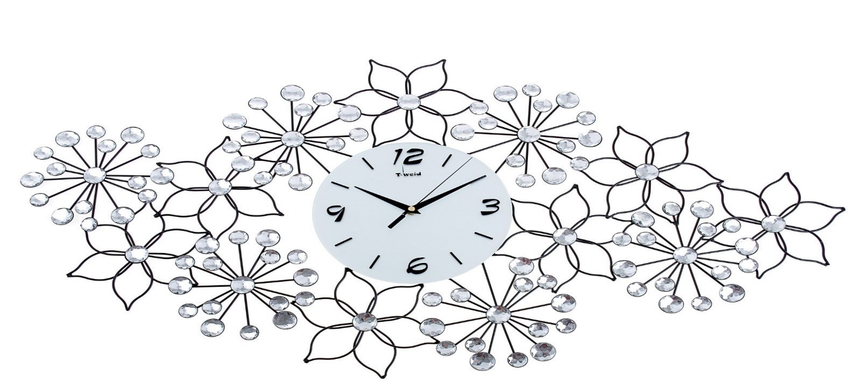
Конспект НОД «Познание» в старшей группе на тему:
«Опасности, подстерегающие нас зимой.»

Выполнила:
Воспитатель
Купрюшкина Г.Н.
Слайд 1
Зима – это один из самых любимых, но в то же время опасных сезонов, особенно для вас, детей. В этот период увеличивается шанс простудиться и получить травму. Поэтому надо быть предельно внимательными, чтобы избежать этих неприятных ситуаций.
Вы любите зиму, потому что зимой есть много развлечений: играть в снежки, лепить снеговика, кататься на санках, коньках и лыжах, ну и просто валяться в снегу. Но зима таит в себе и опасности, о которых надо обязательно знать каждому ребенку.
Сегодня мы с вами и поговорим об этих опасностях. Я вам буду рассказывать различные истории про девочек и мальчиков, а потом обсуждать их действия.
Слайд 2
На улице был сильный мороз. Два друга - Ваня и Илюша решили погулять. Ваня ленился одеваться. Он обул сапоги, накинул на себя пальто и шапку, а застёгиваться не стал. А Илюша не захотел одевать варежки. Мальчики решили поиграть в снежки. Им так было весело, что они заигрались до вечера. А когда пришли домой, то увидели какие у них красные руки и лицо. Всё сильно болело и жгло.
Как вы думаете, почему с ними такое случилось и так всё болело?
(ответы детей)
Слайд 3
Итак, если мороз крепчает, надо следить за тем, чтобы не отморозить себе открытые части тела – лицо, руки. Нельзя выходить на мороз без перчаток или варежек, шарфа и шапки.
Морозный солнечный день. На прогулке Оксана и Соня поспорили. Оксана говорит Соне: «Спорим, что я оближу качели?» А Соня сказала: «Я облизывать не буду, они грязные» и ушла. Не успела Соня отойти, как услышала, что кто-то стонет. Она обернулась и увидела Оксану, стоявшую у качелей.
Как вы думаете, что произошло с Оксаной, почему она стонет?
(ответы детей)
Слайд 4
Металл на морозе становится опасен, и лучше не прикасаться к нему незащищенной кожей - возможно «прилипание». Если ты лизнул железо на морозе, и язык прилип – не отрывай! Будет большая рана. Язык влажный и на морозе он быстро примерзает. Попросите окружающих вас людей о помощи.

Однажды в зимний день девочка Рада со своей семьёй вышли на улицу. Мама Рады предложила всем поиграть в догонялки. Рада, набегавшись устала и захотела пить. И тогда она, не долго думая, решила поесть снег. Придя домой, у Рады заболело горло и живот.
Что случилось с Радой? Почему стало болеть горло и живот. О каком правиле забыла Рада?
(Ответы детей)
Физминутка «Мороз»
Но вечер приближается (разведите руки в стороны),
Вьюга начинается (покачайте над головой руками из стороны в сторону).
Крепчает мороз (с усилием сожмите кулаки)
—Щиплет щеки, щиплет нос (пальцами слегка ущипните щеки и нос)
Руки стали замерзать (потрите ладони)
Надо их отогревать (подышите на ладони).
Вечер приближается (разведите руки в стороны)
Темнота сгущается.
Нам домой давно пора
—До свиданья! До утра! (помашите рукой на прощание).

Слайд 5
Часто дети, набегавшись, берут в рот сосульки или снег. Не надо это делать. Сосульки грязные. Сосульки намерзают из воды, которая течёт с крыши. А на крыше всякий мусор, пыль. Представляете, сколько микробов может быть в сосульке?
Зимой дети младшей группы детского сада выходили на прогулку. Воспитатель предупреждал их об опасности. Но мальчик Вася не послушался воспитателя. Все дети спустились со ступенек аккуратно и правильно. А Вася упал с лестницы и разбил нос.
Почему такое случилось только с Васей?
(Ответы детей)
Слайд 6
Опасность представляют собой и ступеньки. Зимой ступеньки могут быть скользкими и можно упасть. Спускаться нужно, только держась за перило или по коврику.
Илюша с мамой шли в детский сад. У Илюши было хорошее настроение. Он шёл, задрав голову и распевая песни. Вдруг раздался крик: «Стой». Илюша испугался и резко остановился.
Как вы думаете, почему Илюше закричали «Стой»? Что могло произойти с Илюшей?
(ответы детей)
Запомните! Во время движения всегда стоит смотреть по сторонам и под ноги.
Ульяна и Глеб очень любят играть со своим котёнком. Они завернули его в одеяло и пошли на улицу. По дороге из дома они очень громко спорили, кто же понесёт котёнка. И пока они были отвлечены спором котёнок выпрыгнул из-под одеяла и быстро побежал в подъезд дома. На крыше дома висели огромные сосульки. Ульяна и Глеб кинулись бежать за котёнком.
Дети, как вы думаете, что могло произойти с Ульяной и Глебом? Какое правило они нарушили?
Слайд 7.
Запомните, дети! Ни в коем случае нельзя играть там, где с крыши свисают сосульки или может упасть снег; подходить и трогать свисающие сосульки; будь внимательным и наблюдательным.
Никита очень любил своего папу. Однажды вечером на домашний телефон раздался звонок. Это звонили Никитиному папе с работы. Положив трубку телефона, папа объявил: «Я уезжаю на месяц в командировку». Никита с мамой очень расстроились. Спустя месяц мама и Никита встречали папу на автобусной остановке. Увидев выходящего из автобуса папу, Никита побежал к нему, поскользнулся и упал.
Как вы думаете, какое правило безопасности нарушил Никита?
Слайд 8
По улицам, покрытым слоем льда, передвигайтесь медленно. Старайтесь избегать обледенелых участков, идите по песку, который рассыпают на улицах. Наступайте на всю ступню, в руках по возможности не держите никаких предметов, не кладите руки в карманы.
Какая чудо – горка
У нас у дома, братцы!
Взял саночки Егорка,
Пошел с горы кататься.
Он склон нашел покруче,
Но говорит Марина:
«Здесь не катайся лучше,
Смотри, внизу – машины!
Катался тут Сережа,
Хороший мой знакомый.
Ходить пока не может –
Лежит он с переломом!
Попал он под машину», -
Поведала Марина.
«Смотри, с другой сторонки,
Где нет проезжей части,
Катаются Аленка,
Вадим, Илья и Настя.
На санках, снегокатах
Катаются ребята.
Раз нет внизу дороги,
То будут целы ноги!»
«Марина, я согласен!
Спасибо за советы!
Да, этот склон опасен, С него я не поеду!
Я покатаюсь с вами –
С тобой, Ильей, Вадимом.
Вернусь я к папе, маме
Живым и невредимым!»
Слайд 9
Ни в коем случае не играйте на проезжей части дороги и на тротуаре! Не выбегайте на мостовую за мячом или другой игрушкой. Вы рискуете не заметить проезжающей машины и попасть под нее.
Слайд 10.
Зима – это замечательное время года! Если выполнять все правила безопасности, то можно избежать многих неприятностей.

